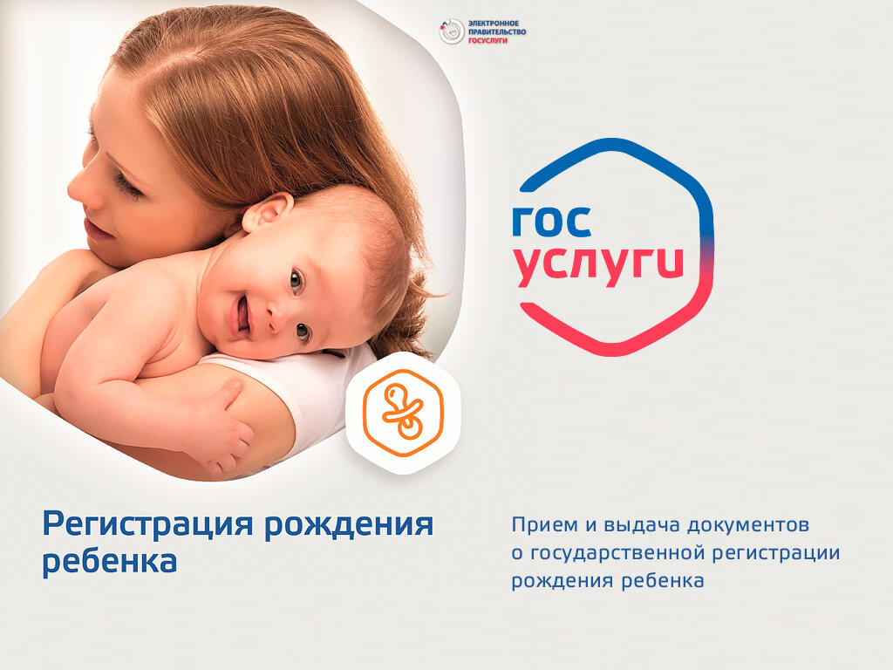Памятка по регистрации рождения ребенка через суперсервис «Рождение ребенка» на Госуслугах
- Дать согласие сотруднику роддома на оформление электронного медицинского свидетельства о рождении. Реквизиты электронного медицинского свидетельства о рождении поступят в личный кабинет матери на Госуслугах.
- После получения электронного медицинского свидетельства о рождении в личном кабинете на Госуслугах нужно заполнить заявление о регистрации рождения, ответив на первый вопрос «электронное» медицинское свидетельство.
- Если мать ребенка состоит в браке, заявление направляется в личный кабинет отца ребенка для согласования имени ребенка. После подтверждения, мать ребенка направляет заявление в орган ЗАГС.
- Не позднее рабочего дня, следующего за днем поступления в орган ЗАГС комплекта документов, сотрудник органа ЗАГС регистрирует рождение ребенка.
- В личный кабинет матери на Госуслугах поступит уведомление о государственной регистрации рождения с реквизитами актовой записи о рождении. Сведения о регистрации рождения из ЕГР ЗАГС автоматически направляются в Пенсионный фонд России, который направляет в личный кабинет матери СНИЛС ребенка.
- В течении 7 рабочих дней после получения сообщения о государственной регистрации рождения нужно выбрать орган ЗАГС и забронировать дату и время для получения гербового свидетельства о рождении.
